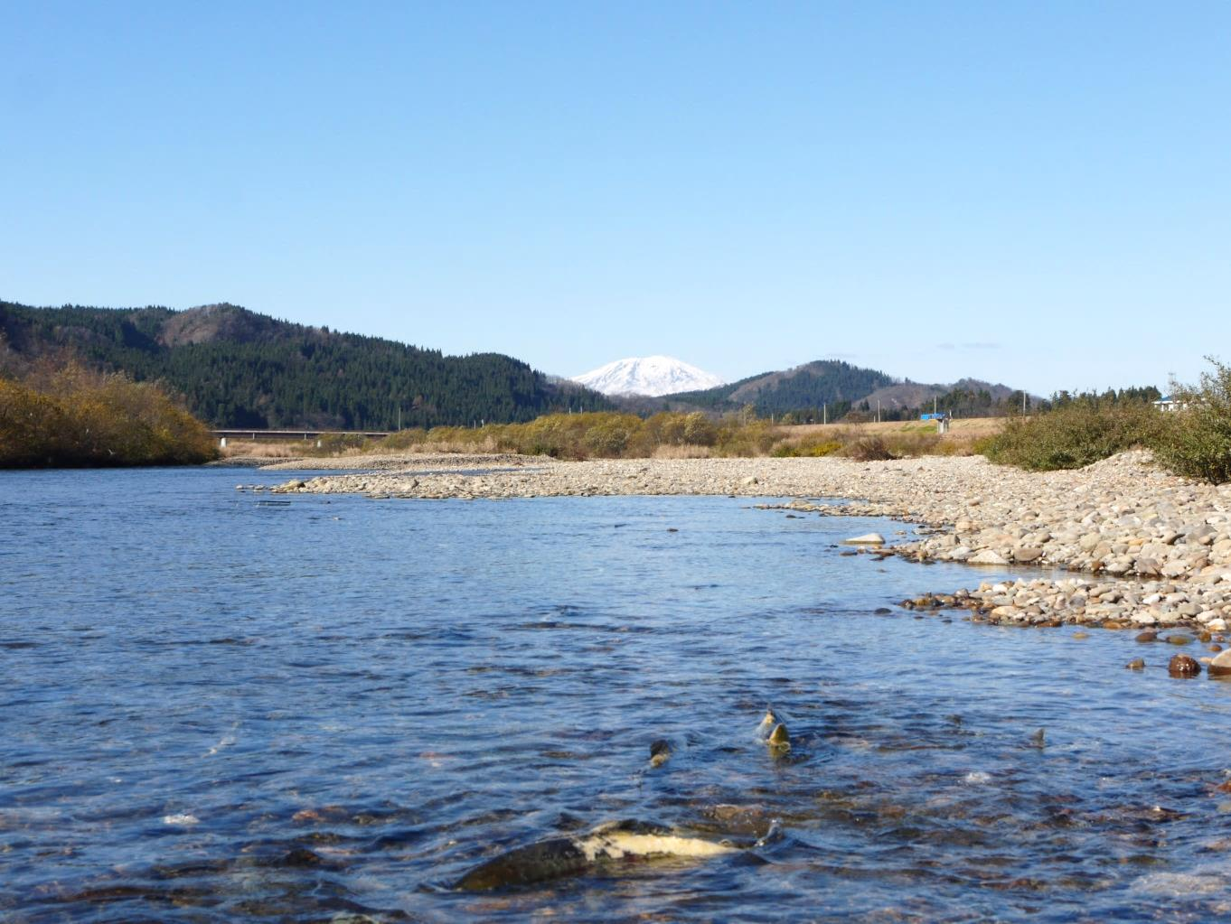
令和４年度 鮭の新切り教室
参加者募集

ふるさとの食文化を学び、味わおう!!

清流鮭川には、昔から多くの鮭がのぼり、私たちの祖先はこの大自然の恩恵を受けて暮らしてきました。
その“鮭”を使った村の伝統的な保存食『新切り』作りを体験し、先人の知恵を学んでみませんか？

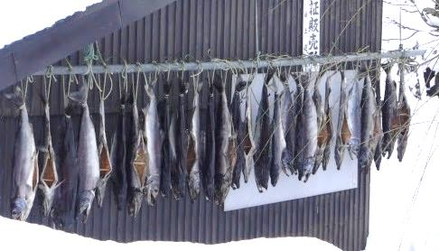

寒風にさらされ、旨みが増して
………美味ですぞ！

回数 | 日 時 | 場 所 | 内 容
1回目 | 令和４年１１月１９日（土）  午前9時00分～午後0時30分 | ウライ漁場  村中央公民館 | ・ウライ漁場見学  ・新切り作り教室（鮭の解体～塩漬け）
2回目 | 令和５年２月１９日（日）  午前10時00分～午後1時00分 | 村中央公民館 | ・鮭についての座学や新切りの試食  ・作った新切りの贈呈
3回目 | 令和５年２月２６日（日）  午後3時00分～午後4時30分 | 鮭川村内河川 | ・鮭の稚魚の放流体験  ・鮭川サーモンマイスター認定証の贈呈
★２回目以降の日時は新切りの仕上がりによるため目安となります。近くになったらお知らせします。
参加費：２，０００円（鮭１本につき） 対象者：小学校４年生以上の方（親子などで申込ください）
※１回目に“新切り”にする各自の鮭を抽選及び参加費の集金をしますので、可能な限り参加願います。
※親子で参加の場合は、鮭は２人で１匹となり、参加費は２人で２，０００円となります。（ご夫婦等でも同様）
※今年度はコロナ禍の状況によっては内容が一部変更となる場合がございます。
※応募多数の場合は抽選させていただきますので、予め御了承ください。
切り取り線

【令和4年度鮭の新切り教室参加申込書】
申込締切日：11月11日（金）
定員１０組
氏 名 | 年齢 | 住 所 | 電話番号
 |  |  | － －
 |  |  | － －
申込先：鮭川村中央公民館 ☏５５－３０５１ ＦＡＸ５５－３０５３
※電話・ＦＡＸでの申し込みも受付します。電話の際には、上記内容を全て伝えてください。
主催/鮭川村教育委員会 共催/サーモンロードの会・食生活改善推進協議会・鮭の里親事業推進本部

